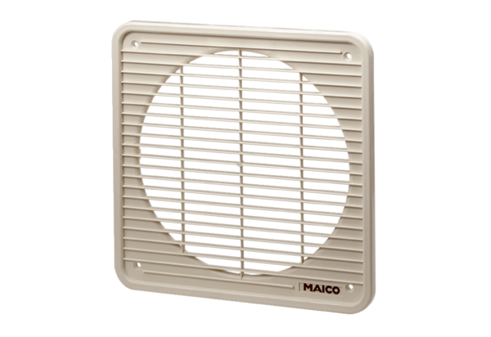Innengitter IG 40Verpackungseinheit: 1 StückSortiment: C
Artikelnummer: 0059.0175Hersteller: MAICO

